Załącznik nr 1 do umowy najmu nr /ADM/2026
PROTOKÓŁ ZDAWCZO – ODBIORCZY
Protokół stanowi załącznik nr 1 do umowy najmu nr /ADM/2026 z dnia , zawartej w Warszawie pomiędzy:
Wynajmującym: Samodzielnym Publicznym Zakładem Opieki Zdrowotnej Warszawa-Ursynów z siedzibą: 02-786 Warszawa, ulica Zamiany 13,
Najemcą:.
W dniu roku, wykonano pomiar powierzchni przedmiotu najmu oraz przekazano komisyjnie Najemcy pomieszczenie o powierzchni 49,45 m², usytuowane w przychodni przy ulicy Romera 4, w którym prowadzona będzie działalność związana z usługami medycznymi.
Wyżej wymienione pomieszczenie oraz stan techniczny instalacji i urządzeń znajdujących się w przedmiocie najmu, są w dobrym stanie. W załączeniu plan sytuacyjny pomieszczenia.

Wynajmujący Najemca

plan sytuacyjny pomieszczenia
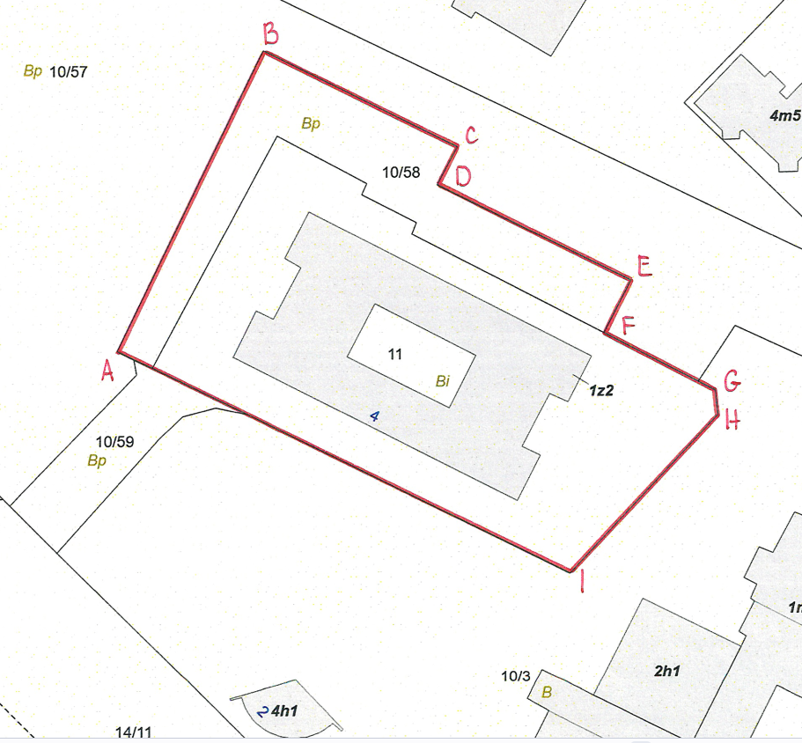
WEJŚCIE GŁÓWNE DO PRZYCHODNI
POMIESZCZENIE WYNAJMOWANE

